Министерство образования и науки Российской Федерации
Федеральное государственное бюджетное образовательное учреждение высшего профессионального образования
«Санкт-Петербургский государственный электротехнический университет “ЛЭТИ” им.В.И.Ульянова (Ленина)»

Кафедра ВТ

ПОЯСНИТЕЛЬНАЯ ЗАПИСКА К КУРСОВОМУ ПРОЕКТУ ПО ДИСЦИПЛИНЕ «ОБЪЕКТНО-
ОРИЕНТИРОВАННОЕ ПРОГРАММИРОВАНИЕ»
Тема: «Создание программного комплекса средствами объектно- ориентированного программирования»

Студентка гр. 3311 | Осипова Е.Р.
Преподаватель | Павловский М.Г

Санкт-Петербург
2024

Техническое задание
  - Введение
Программный комплекс (ПК) «Система управления клиникой» предназначен для автоматизации процессов учёта и управления информацией о пациентах, врачах и расписании приёмов в клинике. Система разработана с использованием языка программирования Java и графической библиотеки Swing для создания настольного приложения.
  - Основание для разработки
Основанием для разработки ПК является учебный проект по дисциплине «Объектно-ориентированное программирование».
  - Назначение разработки
ПК «Система управления клиникой» предназначен для автоматизации следующих задач:
- Ведение базы данных о пациентах, включая их ФИО, диагноз, лечащего врача и статус лечения.
- Управление информацией о врачах, включая их специализацию и график приёма.
- Учет и управление расписанием приёмов.
- Поиск пациентов по имени, болезни или лечащему врачу.
- Добавление, редактирование и удаление данных о пациентах, врачах и расписании.
- Генерация отчётов в формате PDF и HTML.
- Сохранение и загрузка данных в формате XML-файлов.
Если в проекте отсутствует база данных, хранение данных осуществляется в текстовых или XML-файлах.
  - Требования к программе
    - Требования к функциональным характеристикам
      - Перечень функций
ПК обеспечивает выполнение следующих функций:
- Отображение данных о пациентах, врачах и приёмах в виде таблиц с возможностью фильтрации и поиска.
- Добавление новых записей о пациентах, врачах и приёмах.
- Удаление и редактирование существующих записей.
- Сохранение изменений в XML-файл.
- Загрузка данных из XML-файла при запуске программы.
- Экспорт данных о приёмах и пациентах в PDF и HTML.

      - Требования к составу выполняемых функций
        - Управление данными о пациентах
- Сохранение информации о пациентах, включая:
  - ФИО пациента
  - Возраст пациента

  - Диагноз
  - Статус лечения (напри. в ожидании, активный, завершён)
        - Управление данными о врачах
- Сохранение информации о врачах, включая:
  - ФИО врача
  - Специализация
  - Расписание приёма
        - Управление расписанием приёмов
- Учет данных о приёмах, включая:
  - Дата и время приёма
  - Лечащий врач
  - Пациент
  - Статус приёма (подтверждён, отменён, завершён)
      - Требования к организации и форме представления данных Выходные данные:
- Информация о пациентах, врачах и приёмах представляется в табличной форме с возможностью фильтрации и поиска.
- Экспорт данных в XML, PDF и HTML форматы. Входные данные:
- Ввод данных осуществляется оператором через диалоговые окна.
- Для каждой категории данных (пациенты, врачи, приёмы) предусмотрено отдельное окно ввода.
    - Требования к надежности
ПК должен устойчиво функционировать при соблюдении следующих условий:
- Стабильная работа операционной системы Windows.
- Работа с XML-файлами для хранения данных.
- Обработка исключений при вводе некорректных данных или ошибках доступа к файлам.
    - Условия эксплуатации
- Однопользовательский режим работы.

    - Требования к составу и параметрам технических средств
Программный комплекс должен функционировать на ПК со следующими минимальными характеристиками:
- Процессор: Intel Core i3 или аналогичный.
- ОЗУ: 4 ГБ.
- HDD: 10 ГБ свободного пространства.
- Монитор: с разрешением 1366x768 и выше.
- Манипулятор: мышь и клавиатура.
    - Требования к информационной и программной совместимости

- Программа должна быть разработана на языке Java.
- Совместимость с ОС Windows 10/11.
- Поддержка русскоязычного и англоязычного интерфейсов.
- Использование ключевых конструкций языка Java:
  - Инкапсуляция и наследование
  - Конструкторы с параметрами
  - Абстрактные классы
  - Обработка исключений
  - Требования к программной документации
Программная документация должна соответствовать стандартам ЕСПД и включать:
- Описание процесса проектирования ПК.
- Руководство пользователя.
- Исходные тексты программы.
  - Стадии и этапы разработки
- Разработка объектной модели системы.
- Создание структуры данных (XML-файлы).
- Разработка функционала для работы с XML-файлами (загрузка, сохранение, обновление).
- Создание GUI-интерфейса с использованием Swing.
- Реализация CRUD-операций (добавление, редактирование, удаление данных).
- Реализация экспорта данных в PDF и HTML.
- Тестирование всех функций программы.
- Подготовка документации и финальная отладка.

  - Порядок контроля и приемки
Контроль качества осуществляется на основании следующих критериев:
- Корректная работа функций добавления, изменения и удаления данных.
- Отображение данных в таблицах с поддержкой фильтрации и поиска.
- Обработка ошибок при вводе данных или сохранении информации в XML- файлы.
- Стабильная работа приложения при стандартных условиях эксплуатации.

Проектирование ПК
  - Описание вариантов использования ПК
Диаграмма прецедентов (use case diagram) наглядно демонстрирует,
какие действия пользователь может выполнять в системе, как система на них реагирует, и как происходит взаимодействие с данными.

Основные акторы системы:
- Пользователь (User) – выполняет базовые действия: добавление, удаление, редактирование и поиск информации.
- Администратор (Admin) – управляет доступом, регистрирует пользователей и имеет расширенные права.
- Система (System) – обрабатывает данные, сохраняет и загружает их из XML-файлов.

Основные прецеденты (Use Cases):
- Добавить пациента: Добавление нового пациента с необходимыми данными.
- Удалить пациента: Удаление информации о пациенте.
- Редактировать пациента: Внесение изменений в данные пациента.
- Сохранить данные: Сохранение информации в XML-файл.
- Загрузить данные: Загрузка информации из XML-файла.
- Поиск пациента: Поиск пациента по имени, врачу или диагнозу.
- Генерация отчётов: Создание отчётов в формате PDF или HTML.
- Регистрация пользователя: Создание учетных записей для новых сотрудников.

Связи между прецедентами:
  - Использование (uses): Например, прецедент «Сохранить данные» может использовать «Загрузить данные» для проверки целостности информации перед сохранением.
  - Расширение (extends): Прецедент «Поиск пациента» может быть расширен дополнительными фильтрами (по дате, статусу и т.д.). Взаимодействие с данными:
  - Операции добавления, редактирования и удаления данных обновляют XML-файл.
  - Действия, связанные с поиском и фильтрацией, обращаются к данным для получения актуальной информации.
  - Прецедент «Обновить интерфейс» используется после каждой операции, чтобы отобразить изменения.

Описание диаграммы прецедентов:
  - Актор «Пользователь» взаимодействует со всеми основными прецедентами, связанными с управлением пациентами, приёмами и

отчётами.
  - Актор «Администратор» отвечает за регистрацию пользователей и контроль доступа.
  - Прецеденты «Сохранить данные» и «Загрузить данные» логически связаны, так как оба работают с XML-файлами.
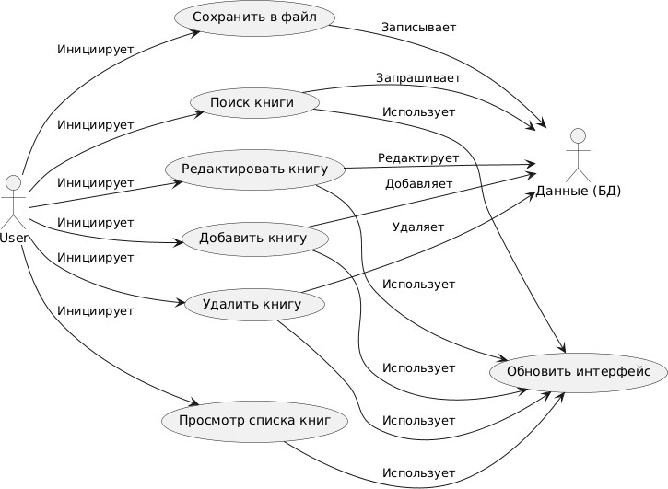

  - Создание прототипа интерфейса пользователя.
Описание прецедентов даёт общее представление о функциональных возможностях системы, однако для успешной реализации требуется детальная проработка пользовательского интерфейса (User Interface, UI).
Элементы пользовательского интерфейса:
  - Поля ввода данных:
    - Текстовые поля для ввода имени пациента, болезни, даты приёма, статуса и других данных.
  - Элементы управления:
    - Кнопки для выполнения основных операций:
      - Добавить пациента
      - Удалить пациента
      - Поиск пациента
      - Сохранить данные
      - Загрузить данные
    - Выпадающие списки для выбора врача, даты или статуса приёма.
  - Таблицы (JTable):
    - Для отображения списка пациентов, врачей и приёмов.
    - Возможность фильтрации и сортировки данных.
  - Действия пользователя:
    - Выбор записи для редактирования.
    - Ввод данных в текстовые поля.
    - Нажатие кнопок для выполнения операций.
  - Реакции системы:
    - Отображение сообщений об успешном выполнении операций.
    - Вывод предупреждений в случае ошибок.
    - Обновление данных в таблице после каждой операции. Примеры экранных форм:
- Главное окно:
  - Отображение таблицы с пациентами.
  - Панель управления с кнопками (Добавить пациента, Удалить пациента, Сохранить данные, Загрузить данные).
- Окно добавления пациента:
  - Поля для ввода данных (Имя, Болезнь, Врач, Дата приёма, Статус).
  - Кнопка Сохранить.
- Окно поиска пациента:
  - Поле ввода ключевого слова.
  - Кнопка Поиск.

  - Таблица с результатами поиска.
- Окно генерации отчётов:
  - Кнопка для экспорта отчётов в PDF или HTML.
  - Поле для выбора параметров отчёта. Связь интерфейса с логикой приложения:
- При нажатии кнопки «Добавить пациента» вызывается соответствующий метод для добавления данных.
- После успешного выполнения операции вызывается метод обновления интерфейса.
- При возникновении ошибки система отображает соответствующее уведомление.
Итоговая структура интерфейса пользователя:
- Вкладка 1: Управление пациентами.
- Вкладка 2: Управление расписанием.
- Вкладка 3: Генерация отчётов.
- Вкладка 4: Настройки и права доступа.

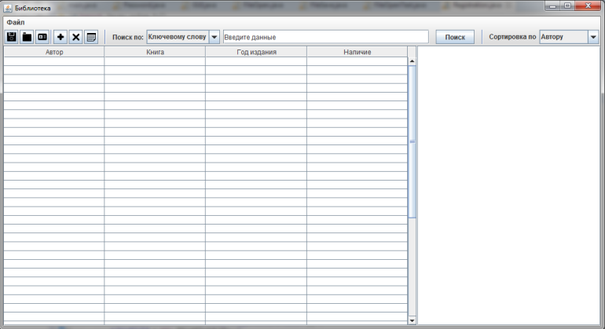
Макет:
Готовый результат:

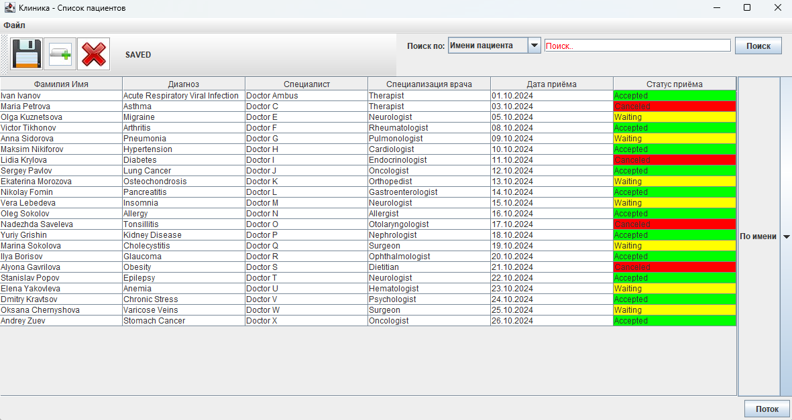
  - Разработка объектной модели ПК
Объектная модель приложения не описывает внутреннюю структуру программного комплекса в коде, а отображает основные понятия предметной области клиники в виде совокупности типов объектов (сущностей). Эти сущности выделяются из анализа требований и прецедентов, связанных с учётом пациентов, проведением приёмов, работой врачей и назначением процедур.

Сущности
На диаграмме каждая сущность изображается прямоугольником, внутри которого указываются её название, атрибуты и операции. Ниже представлены основные сущности для рассматриваемой предметной области:

Пациент (Patient)
- Атрибуты:
  - имя: String — имя пациента.
  - болезнь: String — заболевание, с которым обратился пациент.
  - статус: String — текущее состояние приёма (например,
«Waiting», «Accepted», «Canceled»).

Операции:
  - добавить() — добавляет информацию о новом пациенте в систему.
  - удалить() — удаляет сведения о пациенте из списка.
  - редактировать() — изменяет данные о пациенте (например, обновляет болезнь или статус).

Врач (Doctor)
- Атрибуты:
  - имя: String — имя врача.
  - специализация: String — специализация (терапевт, хирург и т. д.).

Операции:
  - добавить() — добавляет нового врача в систему.
  - удалить() — удаляет врача из списка.
  - редактировать() — редактирует сведения о враче.

Приём (Appointment)
- Атрибуты:
  - дата: Date — дата приёма пациента.
  - время: Time — время начала приёма.
  - врач: String (или ссылка на объект Doctor) — врач, ведущий приём.
  - пациент: String (или ссылка на объект Patient) — пациент, записанный на приём.

Операции:
  - добавить() — создаёт новый приём (запись в расписании).

  - удалить() — отменяет приём.
  - редактировать() — корректирует время, дату или статус приёма.

Пользователь (User)
- Атрибуты:
  - имя: String — логин пользователя (например, имя сотрудника).
  - пароль: String — пароль для доступа к системе.

Операции:
  - регистрация() — регистрирует нового пользователя (сотрудника) в системе.
  - вход() — авторизует пользователя и предоставляет доступ к функционалу.
  - выход() — завершает текущую пользовательскую сессию.

Ассоциации между сущностями
Ассоциации описывают отношения между разными сущностями. Они обозначаются линиями на диаграмме, сопровождаются названием
(семантикой) и указывают кратность (количество возможных связей).

Пациент — Приём
  - Ассоциация: «записан на»
  - Кратность: 1 .. * со стороны пациента (один пациент может иметь много приёмов) и 1 со стороны приёма (каждый приём связан конкретно с одним пациентом).

Врач — Приём
  - Ассоциация: «ведёт»
  - Кратность: 1 .. * для врача (врач может вести несколько приёмов) и 1 со стороны приёма (каждый приём ведётся конкретным
врачом).

Пользователь — (Пациент, Врач, Приём)
  - Пользователь (например, администратор или регистратор клиники) может управлять (добавлять, удалять, редактировать) данными о пациентах, врачах и приёмах.

Элементы диаграммы сущностей Сущности:
  - Пациент (Patient)
    - имя: String
    - болезнь: String
    - статус: String
    - Операции: добавить(), удалить(), редактировать()

Врач (Doctor)
    - имя: String
    - специализация: String
    - Операции: добавить(), удалить(), редактировать()

Приём (Appointment)

    - дата: Date
    - время: Time
    - врач: String (или Doctor)
    - пациент: String (или Patient)
    - Операции: добавить (), удалить (), редактировать ()

Пользователь (User)
    - имя: String
    - пароль: String
    - Операции: регистрация (), вход (), выход ()

Ассоциации:
  - Пациент и Приём: «записан на» (1 .. * / 1)
  - Врач и Приём: «ведёт» (1 .. * / 1)
  - Пользователь и (Пациент, Врач, Приём): «управляет»
(означает, что пользователь создаёт, редактирует или удаляет записи)
Таким образом, объектная модель приложения отражает структуру предметной области клиники, позволяя наглядно увидеть, как основные сущности (пациент, врач, приём) и пользовательские операции (добавление, редактирование, удаление, регистрация) связаны между собой. Эта модель служит базисом для дальнейшей реализации логики в коде, создания пользовательского интерфейса и взаимодействия с хранилищами данных (например, XML-файлами).

Ниже приведён пример объектной модели для предметной области клиники (пациенты, врачи, приёмы, пользователи). Подобная диаграмма отражает сущности, их атрибуты и операции, а также показывает ассоциации («записан на», «ведёт» и т. д.). Обратите внимание, что это лишь одна из возможных реализаций в стиле ASCII; её можно дорабатывать или расширять при необходимости.

Диаграмма сущностей:
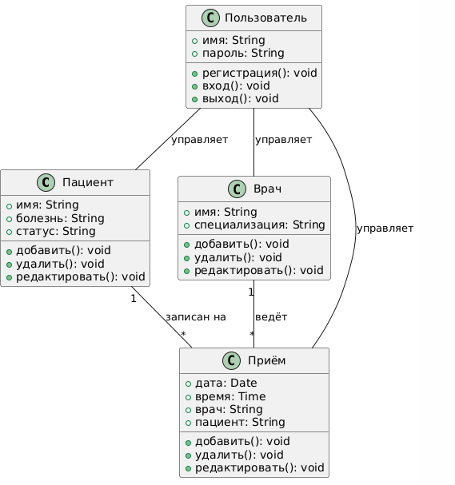
В данной диаграмме:
- Пациент (Patient) имеет атрибуты имя, болезнь, статус и операции для добавления, удаления, редактирования данных.
- Приём (Appointment) хранит дату, время, ссылки на врача и
пациента.
- Врач (Doctor) характеризуется именем и специализацией.
- Пользователь (User) — сущность для управления доступом (авторизация, регистрация, завершение сеанса).
Ассоциации здесь показаны в виде пояснительных стрелок:
- Пациент «записан на» приём.
- Врач «ведёт» приём.
- Пользователь может «управлять» (или «создавать / редактировать / удалять») записями о пациентах, врачах и приёмах.

  - Построение диаграммы программных классов
Построение диаграммы классов для приложения управления клиникой Диаграмма классов (class diagram) иллюстрирует будущие программные
классы и интерфейсы на основе объектной модели клиники. Для каждого
класса указываются три раздела: имя класса, состав его атрибутов и методы (операции). Графически класс отображается прямоугольником, в котором последовательно перечисляются название, поля и методы.
Структура классов Пациент (Patient)
- Атрибуты:
o + имя: String — имя пациента.
o + болезнь: String — болезнь, с которой пациент обратился.
o + статус: String — текущий статус приёма (например, «Waiting»,
«Accepted», «Canceled»).
- Методы:
o + добавить(): boolean — добавляет нового пациента.
o + удалить(): boolean — удаляет пациента из списка.
o + редактировать(): boolean — редактирует информацию о пациенте (имя, болезнь, статус).
Врач (Doctor)
- Атрибуты:
o + имя: String — имя врача.
o + специализация: String — специализация врача (терапевт, хирург и т. д.).
- Методы:
o + добавить(): boolean — добавляет нового врача.
o + удалить(): boolean — удаляет врача из списка.
o + редактировать(): boolean — редактирует информацию о враче (имя, специализация и т. д.).
Приём (Appointment)
- Атрибуты:
o + дата: Date — дата приёма.
o + время: Time — время начала приёма.
o + врач: String — указание, какой врач ведёт приём.
o + пациент: String — указание, какой пациент записан на приём.
- Методы:
o + добавить(): boolean — добавляет новую запись о приёме.
o + удалить(): boolean — удаляет приём из расписания.
o + редактировать(): boolean — редактирует данные о приёме (дату, время, врача, пациента).
Пользователь (User)

- Атрибуты:
o + имя: String — имя (логин) пользователя в системе.
o + пароль: String — пароль для входа.
- Методы:
o + регистрация(): boolean — регистрирует нового пользователя в системе.
o + вход(): boolean — даёт возможность пользователю войти под своим логином и паролем.
o + выход(): boolean — завершает сессию пользователя.
Связи между классами
На диаграмме классов обычно различают три основных типа отношений: ассоциация, агрегация и наследование.
- Ассоциации
  - Пациент ↔ Приём: «записан на»
    - Кратность: у пациента может быть несколько приёмов (1..*), тогда как каждый конкретный приём ссылается на одного пациента (1..1).
  - Врач ↔ Приём: «ведёт»
    - Кратность: один врач ведёт несколько приёмов (1..*), но каждый приём закреплён за одним конкретным врачом (1..1).
- Агрегация
  - Если, к примеру, класс «Врач» агрегирует класс «Приём» (или наоборот), то это может быть показано с помощью пустого ромба на линии связи. Это указывает, что, например, в рамках врача может вестись список нескольких приёмов.
- Наследование
  - Если в системе есть разные виды пользователей (например,
«Администратор» и «Медсестра»), можно ввести классы
Administrator и Nurse, которые будут наследовать базовый класс User. На диаграмме наследование обозначается стрелкой с белым треугольником, направленным от производного класса к базовому классу.
Таким образом, диаграмма классов даёт представление о том, как в приложении будут структурированы ключевые сущности (пациент, врач, приём, пользователь), какие у них есть данные (атрибуты) и какие операции они могут выполнять (методы), а также отражает взаимосвязи (ассоциации, агрегации, наследование) между классами.

Диаграмма классов:
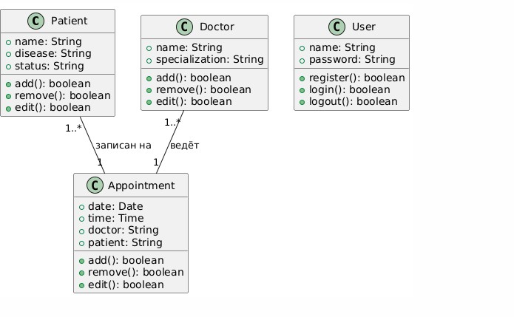
  - Описание поведения ПК Общие сведения
Поведение приложения описывает, какие действия выполняются в ходе работы системы, не углубляясь при этом в детали механизмов реализации.
Одним из способов наглядно представить поведение является диаграмма последовательностей (sequence diagram). Она показывает, в каком порядке происходят взаимодействия (запросы) между пользователем и объектами системы в рамках определённого сценария.
Идентификация пользователей и объектов
- Определите, какие пользователи (например, администратор, оператор регистратуры) и какие объекты (классы «Пациент», «Врач», «Приём»,
«Пользователь» и т. д.) участвуют в рассматриваемом сценарии.
- Изобразите эти объекты в верхней части диаграммы
последовательностей в виде прямоугольников, подписав внутри прямоугольника (или под ним) имя объекта с подчёркиванием и название класса, которому он принадлежит (например, _p1 : Patient).
- Проведите от каждого объекта вертикальную пунктирную линию, обозначающую «линию жизни» (lifeline).
Выбор операций
  - Из проектной документации (объектной модели, диаграммы классов) определите, какие операции выполняют данные объекты в данном сценарии (например, добавитьПациента(), удалитьПациента(), редактироватьПриём() и т. д.).
  - Если каких-то операций, необходимых для сценария, раньше не описывали, добавьте их в модель.

Отображение запросов (сообщений)
  - Каждый запрос на выполнение операции отображается горизонтальной стрелкой: она начинается на линии жизни (lifeline) того объекта или пользователя, который инициирует вызов, и заканчивается на линии жизни объекта-исполнителя.
  - Над стрелкой указывается номер запроса, название операции и при необходимости параметры (например, 1.1 addPatient(name, disease)).
  - Расположение стрелки по вертикали показывает момент времени вызова (чем ниже, тем позже).
Порядок выполнения операций
  - Прямоугольник на линии жизни объекта означает интервал выполнения конкретной операции (активность объекта).
  - Для удобства используют вложенную систему нумерации: если операция 1 вызывает подоперации 1.1, 1.2 и т. д., то внутри 1.1 могут быть подшаги 1.1.1, 1.1.2 и так далее.
  - Порядок стрелок сверху вниз отражает временную последовательность событий.
Условные ветвления и создание/уничтожение объектов
  - При необходимости на диаграмме можно показать логические условия (if-else), когда одни операции выполняются только при выполнении определённого условия.
  - Если объект создаётся в процессе сценария, его линия жизни
начинается не сверху диаграммы, а с момента вызова конструктора (стрелка, указывающая на появление объекта).
Если объект уничтожается до завершения сценария, его линия жизни заканчивается символом «Х» (крестик), указывающим момент уничтожения.
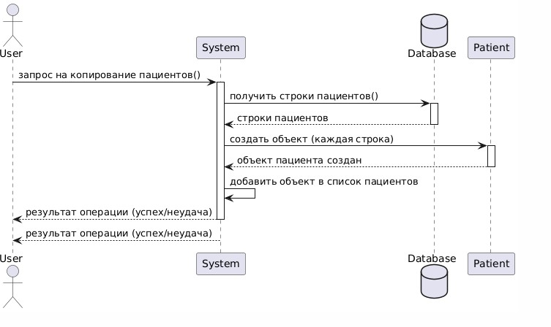

  - Построение диаграммы действий
Диаграммы действий (activity diagrams) применяются для наглядного описания сложных операций, таких как добавление нового пациента, редактирование информации о приёмах или копирование данных из внешнего источника. Основная цель создания таких диаграмм — визуализировать логику (алгоритм) выполнения операций, определяя порядок действий и варианты переходов между ними.
Графическое представление диаграммы действий напоминает блок- схему:
  - Вершины (nodes) соответствуют действиям (операциям системы).
  - Рёбра (edges) показывают переходы от одного действия к другому.
Каждая диаграмма действий должна иметь единственное начальное и единственное конечное состояние. Обычно её строят вертикально, чтобы поток действий шёл сверху вниз.

Основные элементы диаграммы действий
- Начальное состояние
Обозначает, с чего начинается процесс (например, «Запрос на добавление пациента»).

Действия
Различные операции, такие как «Собрать данные о пациенте»,
«Проверить введённую информацию», «Внести пациента в базу данных» и т. д.

Переходы
Связывают действия между собой, показывая последовательность их выполнения.

Конечное состояние
Обозначает результат, например «Пациент успешно добавлен».
- Параллельные процессы (если нужны)
Диаграмма действий позволяет выделять и сливать параллельные потоки при помощи «штанги синхронизации» (линии, разделяющей и вновь объединяющей несколько ветвей выполнения).

Пример диаграммы действий
Допустим, нам нужно отобразить процесс добавления нового пациента в клинику:
- Начальное состояние: «Запрос на добавление пациента».
- Действие 1: «Собрать данные пациента» (имя, болезнь, дата приёма и т. д.).
- Действие 2: «Проверить корректность данных»:
  - Если данные корректны, переходим к следующему действию.
  - Если данные некорректны, переходим к действию «Вывести сообщение об ошибке» и завершаем процесс.
- Действие 3: «Добавить пациента в базу данных» (или сохранить запись в XML).

- Конечное состояние: «Пациент успешно добавлен».
Таким образом, диаграмма действий в формате «начальное состояние
→ последовательность действий → конечное состояние» помогает наглядно показать, какие шаги выполняются при добавлении пациента, какова их последовательность и какие есть разветвления (условные переходы) в процессе.

Диаграмма:
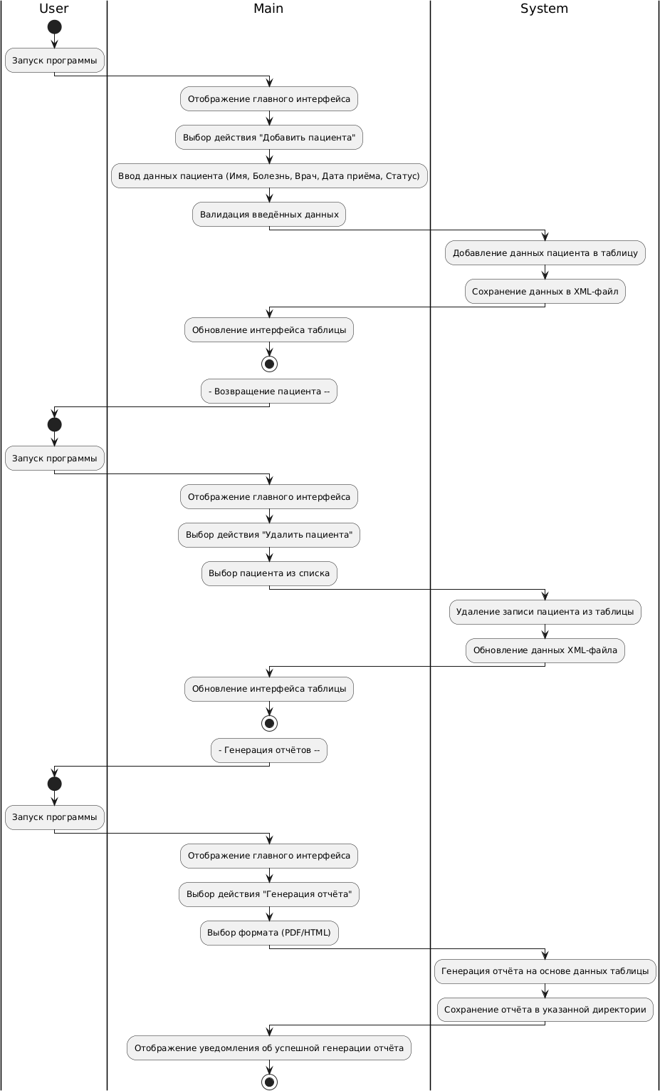

  - Реализация отношений «многие ко многим»
В системе «Учёт пациентов» реализована связь «многие ко многим»
между пациентами и врачами. Один пациент может наблюдаться у
нескольких врачей, а один врач может вести несколько пациентов. Для реализации такой связи используется связующая таблица.

Описание сущностей и ключей Пациенты (Patients)
- Первичный ключ (Primary Key): patient_id
- Атрибуты:
  - name: String — имя пациента
  - age: Integer — возраст пациента
  - disease: String — диагноз
  - status: String — статус пациента Врачи (Doctors)
- Первичный ключ (Primary Key): doctor_id
- Атрибуты:
  - doc_name: String — имя врача
  - specialty: String — специализация врача Связующая таблица (Patient_Doctor)
- Составной первичный ключ (Composite Primary Key): (patient_id, doctor_id)
- Внешний ключ (Foreign Key):
  - patient_id → Patients(patient_id)
  - doctor_id → Doctors(doctor_id)
- Атрибуты:
  - appointment_date: Date — дата приёма
  - notes: String — заметки врача
Описание схемы отношений по ключам Пациенты (Patients)
  - Каждый пациент имеет уникальный patient_id.
  - Может иметь несколько записей в таблице Patient_Doctor, что означает наблюдение у нескольких врачей.
Врачи (Doctors)
  - Каждый врач имеет уникальный doctor_id.
  - Может иметь несколько записей в таблице Patient_Doctor, что означает наличие нескольких пациентов.
Patient_Doctor
  - Содержит составной ключ (patient_id, doctor_id).
  - Содержит дополнительные атрибуты, такие как appointment_date и notes.
  - Обеспечивает связь между пациентами и врачами через внешние ключи.

Преимущества явной связи по ключам
- Обеспечивает целостность данных за счёт использования внешних ключей.
- Позволяет однозначно идентифицировать каждую запись взаимодействия между пациентом и врачом.
- Легко масштабируется при добавлении новых атрибутов в таблицу Patient_Doctor.

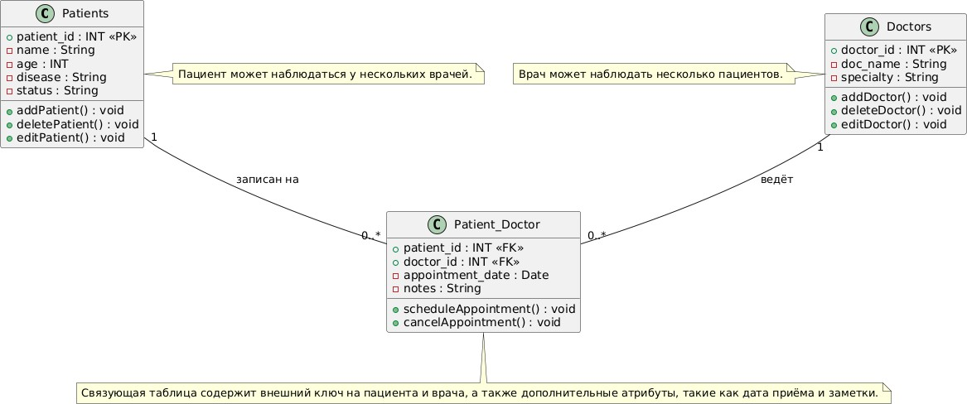

- Руководство оператора
  - Назначение программы
Программный комплекс «Учёт и администрирование данных поликлиники» предназначен для автоматизации процессов управления информацией о пациентах, врачах, расписании приёмов и статусах лечения.
Программа разработана как настольное приложение с использованием языка Java и библиотеки Swing для создания графического интерфейса. Данные хранятся в XML-файлах, что позволяет удобно сохранять и восстанавливать записи между сеансами работы.
Основные функции программы:
- Просмотр информации о пациентах, врачах и их приёмах.
- Добавление, редактирование и удаление данных о пациентах.
- Добавление, редактирование и удаление данных о врачах.
- Назначение и редактирование приёмов с указанием даты, времени и статуса.
- Поиск информации по пациентам, врачам или параметрам приёма.
- Генерация отчётов в форматах PDF и HTML.
- Сохранение и загрузка данных в XML-файлы.
Программа предоставляет интуитивно понятный интерфейс, который позволяет администраторам и сотрудникам эффективно управлять данными и быстро получать доступ к необходимой информации.
  - Условия выполнения программы
Программа разработана для операционных систем Windows и требует следующих минимальных характеристик оборудования:
- Процессор: Intel Core i3 или эквивалент.
- Оперативная память (RAM): не менее 4 ГБ.
- Жесткий диск (HDD/SSD): не менее 10 ГБ свободного пространства.
- Графический интерфейс: монитор с разрешением 1366x768 и выше.
- Устройства ввода: стандартная клавиатура и мышь. Программные компоненты:
  - Программа написана на Java с использованием библиотеки Swing для интерфейса.
  - Данные хранятся в XML-файлах для обеспечения гибкости и возможности резервного копирования.
  - Для экспорта отчётов используются JasperReports.
  - Описание задачи
Функциональные возможности программы:
- Управление данными о пациентах:
  - Добавление новых записей о пациентах.

  - Редактирование данных существующих пациентов.
  - Удаление записей о пациентах.
  - Поиск пациента по имени, диагнозу или дате приёма.
- Управление данными о врачах:
  - Добавление и редактирование данных о врачах.
  - Указание специализации врача.
  - Назначение пациентов к конкретным врачам.
- Управление расписанием приёмов:
  - Назначение даты и времени приёма.
  - Указание статуса приёма («Ожидается», «Принят»,

«Отменён»).
  - Возможность редактирования данных о приёме.
- Генерация отчётов:
  - Экспорт данных о пациентах и врачах в PDF и HTML форматы.
  - Автоматическая генерация отчётов по приёмам.
- Сохранение и загрузка данных:
  - Сохранение текущих данных в XML-файл.
  - Загрузка данных из XML-файла при старте программы. Используемые элементы языка Java:
- Инкапсуляция: для защиты данных и обеспечения доступа через публичные методы.
- Наследование: для создания логически связанных классов и упрощения кода.
- Конструкторы с параметрами: для удобного создания объектов с начальной инициализацией.
- Абстрактные классы: для выделения общих характеристик объектов.
- Полиморфизм: для унификации методов работы с объектами разных типов.
- Обработка исключений: для надёжной работы с вводом данных и файлами.
- Динамическое создание объектов: для гибкого управления данными в процессе выполнения.
Основные объекты данных:
- Пациенты: включают имя, диагноз, дату приёма и статус.
- Врачи: содержат информацию о специализации и назначенных пациентах.
- Расписание приёмов: дата, время и статус приёма.
Данные хранятся в XML-файлах, что обеспечивает лёгкий доступ, редактирование и переносимость данных между устройствами.

  - Входные и выходные данные Входные данные:
- Пациенты:
  - Имя пациента (String)
  - Диагноз (String)
  - Дата приёма (Date)
  - Статус (String: «Ожидается», «Принят», «Отменён»)
Пример:
- Имя: Иван Иванов
- Диагноз: Простуда
- Дата приёма: 15.11.2024
- Статус: Ожидается
- Врачи:
  - Имя врача (String)
  - Специализация (String)
  - Назначенные пациенты (List<Пациент>)
Пример:
- Имя: Петров Пётр Сергеевич
- Специализация: Терапевт
- Расписание приёмов:
  - Дата (Date)
  - Время (Time)
  - Пациент (String)
  - Врач (String)
  - Статус (String)
Пример:
- Дата: 15.11.2024
- Время: 14:30
- Пациент: Иван Иванов
- Врач: Петров Пётр Сергеевич
- Статус: Ожидается Выходные данные:
- Список пациентов:
  - Отображение данных о пациентах в таблице.
  - Возможность фильтрации по дате, врачу или статусу.
- Список врачей:
  - Информация о врачах и их специализациях.
  - Пациенты, назначенные к врачу.
- Расписание приёмов:

  - Детализированный список приёмов с указанием даты, времени и статуса.
- Отчёты:
  - Экспорт данных в PDF и HTML.
  - Автоматическая генерация отчётов по пациентам и приёмам. Пример отчёта:
- Пациент: Иван Иванов
- Врач: Петров Пётр Сергеевич
- Дата приёма: 15.11.2024
- Статус: Принят
- Сохранение данных:
  - Сохранение всех данных в XML-файл.
  - Загрузка данных из XML-файла при запуске программы.

  - Выполнение программы
    - Первоначальный интерфейс
    - Добавление пациента
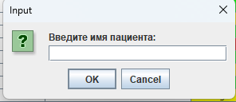
    - Поиск
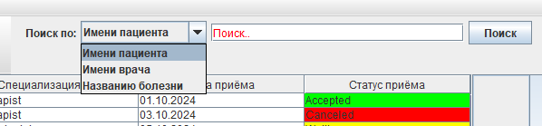
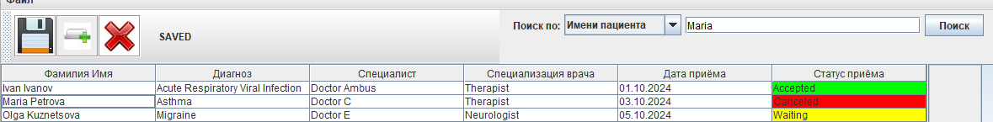

    - Удаление (до/после)
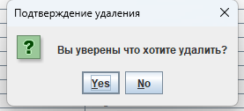

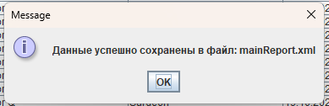
    - Сохранение

    - сортировка по имени (до/после)

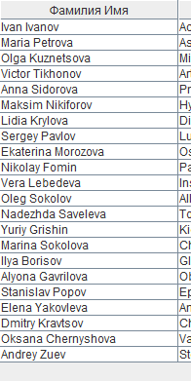 | 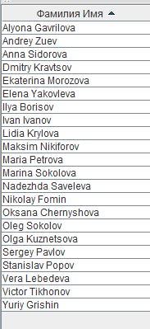

Заключение
Итоги разработки
В результате проделанной работы был разработан программный комплекс (ПК) для управления данными клиники, предназначенный для
администрирования и учёта информации о пациентах, врачах и расписании приёмов. Также было составлено руководство оператора, детально описывающее функциональные возможности программы и взаимодействие пользователя с интерфейсом.
Основные этапы проектирования
- Описание вариантов использования:
Были определены ключевые сценарии взаимодействия пользователей с системой, такие как добавление, редактирование, удаление данных, а
также генерация отчётов и сохранение данных в XML-файлы.
- Прототип интерфейса пользователя:
Разработан графический интерфейс с удобными элементами управления (кнопки, таблицы, диалоговые окна) для эффективного взаимодействия с системой.
- Объектная модель и диаграммы:
Создана объектная модель приложения, включающая сущности пациентов, врачей и приёмов, а также разработаны диаграммы классов и диаграммы действий, описывающие структуру и логику работы приложения.
- Описание поведения системы:
Были проработаны сценарии использования и их реализация в системе, что позволило эффективно распределить ответственность между компонентами приложения.
Функциональные возможности ПК
  - Добавление, удаление и редактирование данных о пациентах, врачах и расписании приёмов.
  - Поиск и фильтрация данных по ключевым словам и критериям.
  - Генерация отчётов в форматах PDF и HTML.
  - Сохранение и загрузка данных в XML-файлы для обеспечения целостности и резервного копирования информации.
  - Логирование действий пользователя для упрощения диагностики и контроля работы системы.

Соответствие требованиям
Курсовой проект удовлетворяет заявленным требованиям, предоставляя:
  - Интуитивно понятный интерфейс.
  - Стабильную работу при обработке данных.
  - Гибкость при добавлении и обновлении данных.

Перспективы развития
- Интеграция с базами данных: Переход на полноценную СУБД (например, MySQL) для хранения и управления данными.
- Статистические отчёты: Добавление аналитических инструментов для построения графиков и диаграмм.
- Улучшение интерфейса: Переход на JavaFX для создания более современного и удобного GUI.
- Облачная синхронизация: Возможность удалённого доступа к данным через облачные технологии.

Заключительные выводы
Разработанный программный комплекс для управления клиникой успешно решает поставленные задачи и демонстрирует:
  - Эффективное управление данными о пациентах и врачах.
  - Гибкость и надёжность в работе с информацией.
  - Простоту в освоении благодаря интуитивно понятному интерфейсу. Работа над проектом позволила развить навыки в области:
  - Проектирования и реализации объектно-ориентированных систем.
  - Применения многопоточности для оптимизации производительности.
  - Обработки данных в формате XML.
Полученные знания и опыт могут быть использованы для разработки более сложных и масштабируемых приложений в будущем.
Ссылки:
Google Disk: https://drive.google.com/drive/folders/1UoI75AAJf2QUqXOsPWqjLOMJ6ZSrkRnJ?usp=sharing

